***Fiche d’intervention de maintenance***

**Benoit BOREK**

BTS CIEL 2B

Lycée Frédéric Ozanam

***N° 001***

**Commande d’un moteur en MLI avec PCB**

**Composants demandés :**

* 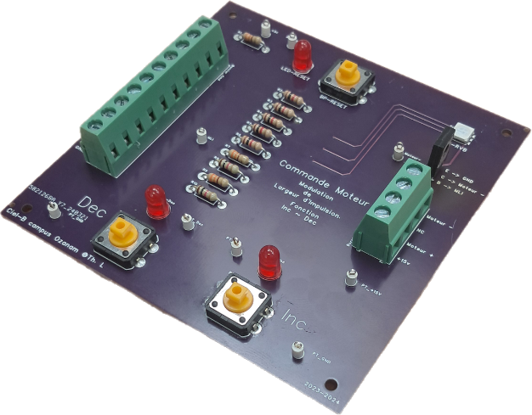**Une carte PCB avec :**
  + Un bornier avec 10 ports
  + Un bornier avec 4 ports
  + 3 résistances 330 Ohms
  + 7 résistances 1k Ohms
  + 3 LED rouge
  + 1 LED RBG
  + 1 transistor BD681
  + 3 boutons poussoirs
  + 9 borniers test
* **Un Arduino mega 3560**
* **Un moteur**
* **Une alimentation externe**

**Branchements :**

**Bornier à 10 ports :**

|  |  |
| --- | --- |
| **Bornier** | **Pin Arduino** |
| +5V | +5V |
| /RESET | Reset |
| VERT | 7 (PMW) |
| ROUGE | 6 (PMW) |
| BLEU | 8 (PMW) |
| MLI | 4 (PWM) |
| /INC | 3 (PMW) |
| /DEC | 2 (PMW) |
| NC | Pas utilisé |
| GND | GND |

**Bornier à 4 ports :**

|  |  |
| --- | --- |
| **Bornier** |  |
| Moteur - | Au GND du moteur |
| NC | Pas utilisé |
| Moteur + | Au VCC du moteur |
| +15V | Au VCC de l’alimentation externe |

A noter : Le moteur n’a pas de sens de branchement ce qui veut dire qu’il n’a pas de GND fixe ou de VCC fixe.

L’alimentation externe doit être régler à +15V et 150 mA PAS PLUS au risque de détruire les composants.

Le GND de l’alimentation externe doit être brancher au GND du bornier à 10 ports ou au GND de l’Arduino.

Une fois l’installation des composants effectué il faut téléverser le code dans l’Arduino.

**Téléchargement, installation et téléversement du code :**

**Téléchargement et installation du code :**

GIT doit être installé sur votre ordinateur (Obligatoire pour l’installation automatique).

Lien de téléchargement de GIT : <https://git-scm.com/downloads>

Le code doit être téléverser depuis l’IDE Visual Studio Code Ver 1.95.2.

L’extension Platform IO (Core : 6.1.16 Home : 3.4.4) est requise et doit être installer au préalable depuis Visual Studio Code.

Deux options s’offrent à vous :

Installation automatique :

1. Créez un dossier dans votre ordinateur et ouvrez le dans Visual Studio Code.
2. Cliquez sur Terminal puis New Terminal sur la barre d’action de Visual Studio Code.

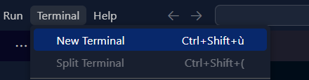

1. Dans le Terminal écrivez :

« git clone <https://github.com/BOREKBenoit/moteurIncDec.git> »

1. Pressez la touche « Entrer », le programme git va récupérer tous les fichiers sur mon repository contenant le code.

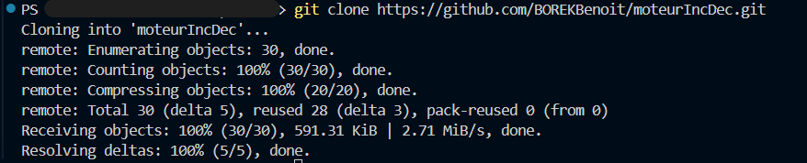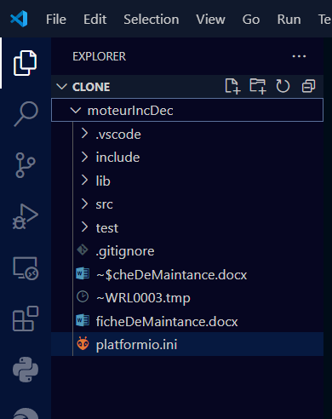

Figure Terminal avec la commande écrite

Figure Dossier "CLONE" une fois la commande entrée.

Installation manuelle :

1. Rendez-vous sur le repository : <https://github.com/BOREKBenoit/moteurIncDec>
2. Cliquez sur « Code » un menu déroulant si présente et cliquez « DownloadZIP ».

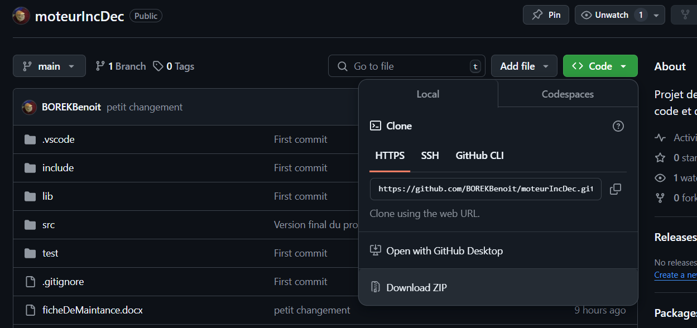

Figure Capture pour illustrer la consigne numéro 2.

1. Une fois le .zip télécharger veuillez extraire le dossier et l’ouvrir dans Visual Studio Code.

**Importation d’un projet dans l’extension Platform IO et téléversement du code :**

Cliquez sur l’extension de Platform IO qui se trouve sur la barre latéral gauche de Visual Studio Code et ouvrez-le.

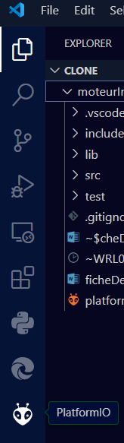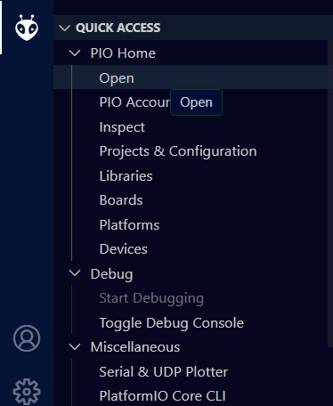

Figure Ensuite cliquez sur "Open" pour ouvrir Platform IO

Figure Extension se situant dans la barre latérale gauche

Une fenêtre va alors s’ouvrir et il faudra cliquer sur « importer un projet Arduino ».

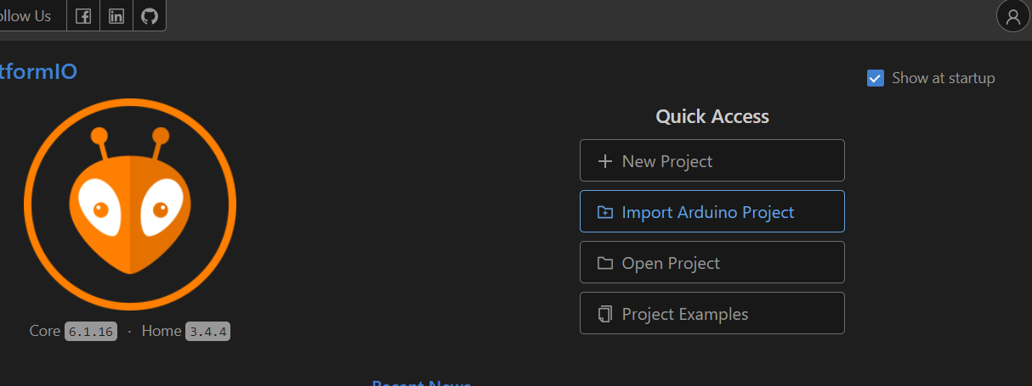

Une fenêtre s’ouvre avec un menu déroulant « Select a board »,

sélectionnez « Arduino Mega or Mega 2560 ATmega2560 (Mega 2560) ».

En-dessous une sorte de gestionnaire de fichier vous invite à ouvrir le dossier contenant tous les fichiers, puis cliquez sur « Import ».

L’extension va initialiser le projet en tant que projet Arduino.

Pour téléverser le code allez dans la barre latérale et cliquez sur « Run and Debug ».

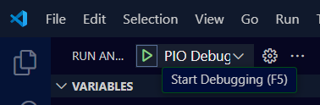Ensuite cliquez sur « Start debugging » ou F5.

